|  |  |
| --- | --- |
|  | **Escola Municipal de Educação Básica Augustinho Marcon.**  **Catanduvas, novembro/ dezembro de 2020.**  **Diretora: Tatiana Bittencourt Menegat.**  **Assessora Técnica Pedagógica: Maristela Apª. Borella Baraúna.**  **Assessora Técnica Administrativa: Margarete Petter Dutra.**  **Professora: Leda Maria de Almeida.**  **Aluno(a):**  **1º ano 1 e 2.** |

**ATIVIDADES DE LÍNGUA PORTUGUESA PARA A SEMANA DE 30 DE NOVEMBRO A 04 DE DEZEMBRO**

NOME COMPLETO:______________________________________________________________

LEIA:

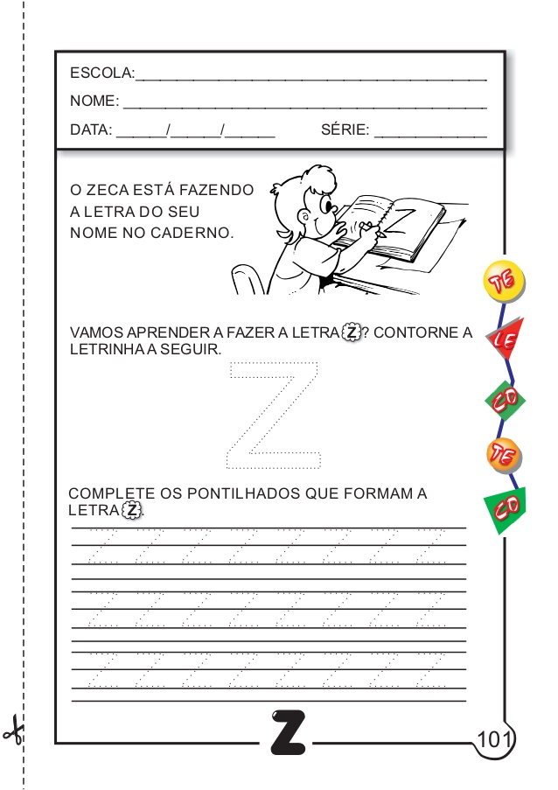

COMPLETE AS PALAVRAS COM AS SÍLABAS **ZA, ZE, ZI, ZO, ZU**:

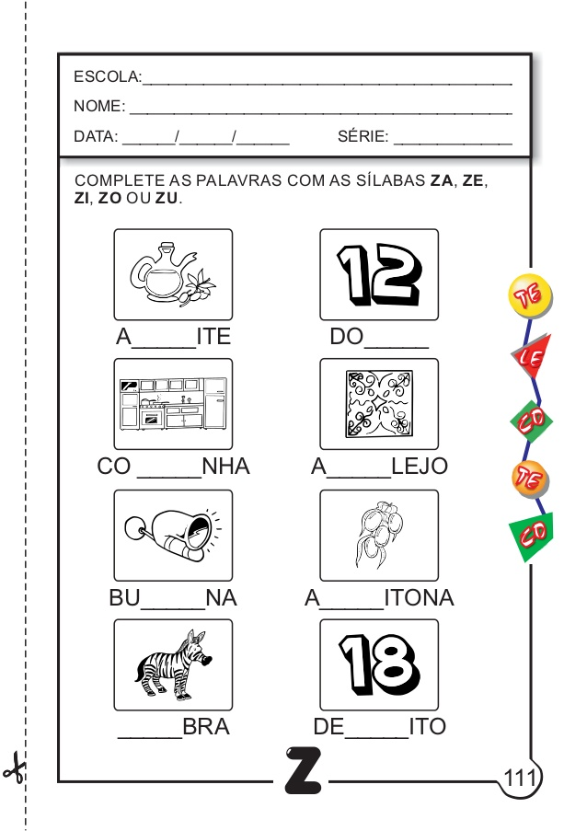

K Y W

ESTAS LETRAS FAZEM PARTE DO ALFABETO, MAS SÃO POUCO USADAS NO DIA-A-DIA.

VAMOS LER ALGUMAS PALAVRAS EM QUE ELAS SE ENCONTRAM

  

  



1.QUANTAS PALAVRAS VOCÊ CONSEGUIU LER? ____________

2. QUE NOMES DE PESSOAS VOCÊ CONHECE QUE COMEÇA COM **K, W, Y**?

_______________________________________________________________________________________

_____________________________________________________________________________________________________________________________________________________________________________________________________________________________________________________________________

3. NO LIVRO DE **LÍNGUA PORTUGUESA** FAÇA A PÁGINA **256** E MANDE UMA FOTO.

SE CUIDE MEU BENZINHO!!!